Муницыпальное общеобразовательное учреждение «Основная общеобразовательная школа с.Ленинское» Энгельсского муниципального района Саратовской области
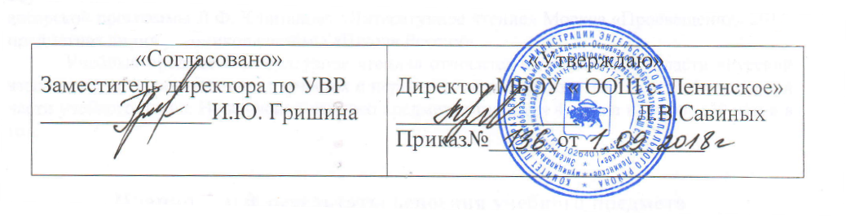
Рабочая учебная программа
по учебному предмету «Информатика»
для обучающихся 3 класса
на 2018-2019 учебный год

Составитель: Коткова Н.В.
учитель начальных классов
первой квалификационной
категории

Пояснительная записка
Данная образовательная программа по курсу «ИНФОРМАТИКА» разработана в соответствии с требованиями Федерального государственного образовательного стандарта начального общего образования, утверждённым приказом Минобрнауки РФ от 09.03.2004г. и приказом Минобрнауки РФ от 03.06.2011г. на основе общеобразовательной программы «Школа 2100», примерной программы по курсу «Информатика», автора А.В. Горячева, рекомендованной Минобрнауки РФ. Данный курс является пропедевтическим курсом, рассчитан на изучение учащимися 3-го класса в течение 34 часов (из расчета 1 час в неделю).
Главная цель курса — дать ученикам инвариантные фундаментальные знания в областях, связанных с информатикой, которые вследствие непрерывного обновления и изменения в аппаратных средствах выходят на первое место в формировании научного информационно-технологического потенциала общества.
Учебно-методический материал по курсу для начальной шкоды (“Информатика в играх и задачах”, авторский коллектив:А. В. Горячев (руководитель) и др., издательство «Баласс») состоит из трех комплектов. В состав каждого комплекта входят 2 учебные тетради для учеников, методическое пособие для учителя и 8 контрольных работ (по 2 варианта на четверть).
Изучение материала происходит “по спирали” — ученики каждую четверть продолжают изучение темы этой же четверти прошлого года. Кроме того, задачи по каждой из тем могут быть включены в любые уроки в любой четверти в качестве разминки.
Занятия проходят один раз в неделю. Планирование предмета рассчитано на 34 учебных часов. Программой предусмотрено проведение четырех контрольных работ (один раз в конце четверти).
Дидактической основой организации учебного процесса в программе является дидактическая система деятельностного метода обучения, включающая в себя: проблемно-диалогическую, здоровьесберегающую, игровую технологии, технологию оценивания достижений.
Формы:урок как форма учебной деятельности для постановки и решения учебных задач; образовательное путешествие; творческая мастерская; познавательная лаборатория; исследование; презентация; диагностика; проектирование; консультативное занятие как форма учебной деятельности по разрешению проблем младшего школьника; внеучебные формы образовательного пространства как место реализации личности младшего школьника (конкурсы, марафоны).
При проведении занятий максимально возможно применяются занимательные и игровые формы обучения, индивидуально-групповые формы организации обучения, занятия по обобщению и систематизации знаний.

Планируемые результаты освоения учебного предмета
Личностные результаты | Метапредметные результаты | Предметные результаты
 | Регулятивные УУД | Познавательные УУД | Коммуникативные УУД
- критическое отношение к информации и избирательность её восприятия;  - уважение к информации о частной жизни и информационным результатам других людей;  - осмысление мотивов своих действий при выполнении заданий с жизненными ситуациями. | - освоение способов решения проблем творческого характера в жизненных ситуациях;  - формирование умений ставить цель – создание творческой работы, планировать достижение этой цели;  - оценивание получающегося творческого продукта. | - поиск информации  - использование средств информационных и коммуникационных технологий для решения коммуникативных, познавательных и творческих задач. | - подготовка выступления;  - аргументирование своей точки зрения на выбор оснований и критериев при выделении признаков, сравнении и классификации объектов;  - выслушивание собеседника и ведение диалога.

Содержание учебного предмета

№ п/п | Название раздела | Количество часов | Проектная и исследовательская деятельность | Количество и виды контроля
1 | Алгоритмы | 8 | 1 | Контрольная работа № 1 «Алгоритмы»
2 | Группы объектов | 8 |  | Контрольная работа № 2 «Группы объектов»
3 | Логические рассуждения | 10 |  | Контрольная работа № 3 «Логические рассуждения»
4 | Применение моделей для решения задач | 8 |  | Контрольная работа № 4 «Применение моделей для решения задач »
 | Итого: | 34 | 1 | Контрольные работы - 4
Тематическое планирование
№ п/п | Тема урока | Количество часов | Дата проведения |  | Корректировка
 |  |  | по плану | по факту
Алгоритмы – 8 часов
1 | Алгоритм как план действий, приводящих к заданной цели | 1 | 3.09
2 | Формы записи алгоритмов: блок-схема, построчная запись | 1 | 10.09
3 | Выполнение алгоритма. | 1 | 17.09
4 | Составление алгоритма | 1 | 24.09
5 | Поиск ошибок в алгоритме | 1 | 1.10
6 | Линейные, ветвящиеся, циклические алгоритмы | 1 | 8.10
7 | Контрольная работа по теме «Алгоритмы» | 1 | 15.10
8 | Повторение темы «Цикл в алгоритме» | 1 | 22.10
Группы объектов – 8 часов
9 | Общие названия и отдельные объекты. | 1 | 29.10
10 | Разные объекты с общим названием. | 1 | 12.11
11 | Разные общие названия одного отдельного объекта | 1 | 19.11
12 | Состав и действия объектов с одним общим названием. | 1 | 26.11
13 | Отличительные признаки. | 1 | 3.12
14 | Значения отличительных признаков (атрибутов) у разных объектов в группе. | 1 | 10.12
15 | Имена объектов | 1 | 17.12
16 | Контрольная работа по теме «Группы (классы) объектов» | 1 | 24.12
Логические рассуждения – 10 часов
17 | Высказывания со словами «все», «не все», «никакие». | 1 | 14.01
18 | Отношения между совокупностями (множествами): объединение. | 1 | 21.01
19 | Отношения между совокупностями (множествами):пересечение, вложенность. | 1 | 28.01
20 | Графы и их табличное описание | 1 | 4.02
21 | Графы и их табличное описание | 1 | 11.02
22 | Пути в графах | 1 | 18.02
23 | Деревья. | 1 | 25.02
24 | Деревья. | 1 | 4.03
25 | Контрольная работа по теме «Логические рассуждения» | 1 | 11.03
26 | Повторение по теме «Логические рассуждения» | 1 | 18.03
Применение моделей для решения задач – 8 часов
27 | Игры. Анализ игры с выигрышной стратегией. | 1 | 8.04
28 | Решение задач по аналогии | 1 | 15.04
29 | Решение задач на закономерности | 1 | 22.04
30 | Решение задач на закономерности | 1 | 29.04
31 | Аналогичные закономерности | 1 | 6.05
32 | Аналогичные закономерности | 1 | 13.05
33 | Контрольная работа по теме «Модели в информатике» | 1 | 20.05
34 | Повторение темы «Применение моделей (схем) для решения задач» | 1 | 27.05

